Министерство образования и науки Украины
Севастопольский национальный технический университет

Кафедра физики

Лабораторная работа №11

«Определение индуктивности катушки. Проверка Закона Ома для электрической цепи переменного тока»

Выполнил: студент
группы М-12
Банашко М. А.
Проверил: Леонтович А.Л.

Севастополь
2005
Цель: Определение индуктивности катушки и проверка Закона Ома для электрической цепи переменного тока.
Приборы и принадлежности:
- Вольтметр (Д 533 №165866, кл. точн. 0,2);
- Миллиамперметр (Э 59 №146433, кл. точн. 0,5);
- Катушка индуктивности (R=2,4 10 % кОм);

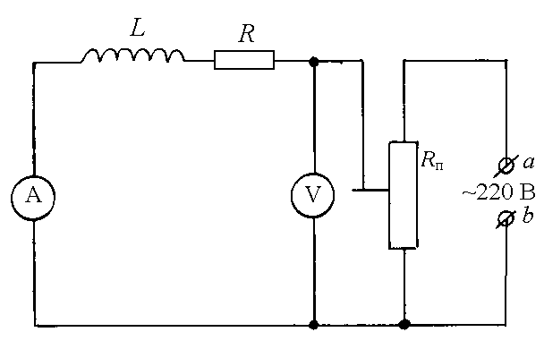

 |  |  | U Ц.д.=1B |  | U | I Ц.д.=0,5мA |  | I | Z_{i} | Z | Zi | Z | L | L
 |  |  | дел | В | В | дел | мА | мА | Ом .10³ | Ом .10³ | Ом | Ом | Гн | Гн
Без  сер-  деч-  ника |  | 1 | 80 | 80 | 0,3 | 48 | 24 | 0,5 | 3,33 | 3,29 | 81,9 | 72 | 7,35 | 2,06
 |  | 2 | 90 | 90 | 0,3 | 55 | 27,5 | 0,5 | 3,27 | 3,29 | 70,4 | 72 | 7,07 | 2,04
 |  | 3 | 100 | 100 | 0,3 | 61 | 30,5 | 0,5 | 3,28 | 3,29 | 63,6 | 72 | 7,12 | 2,01
С  сер-  деч-  ником |  | 1 | 80 | 80 | 0,3 | 22 | 11 | 0,5 | 7,27 | 7,03 | 357 | 302 | 21,9 | 4,2
 |  | 2 | 90 | 90 | 0,3 | 26 | 13 | 0,5 | 6,92 | 7,03 | 289 | 302 | 20,7 | 3,9
 |  | 3 | 100 | 100 | 0,3 | 29 | 14,5 | 0,5 | 6,9 |  | 259 | 302 | 20,6 | 4
1002000,414280,147,145021,543,1
3
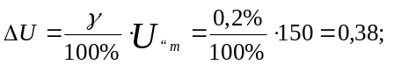 ΔI=0,5А;
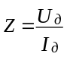;
Z = 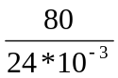 =3,33*10 Ом; Z= 3,27*10Ом; Z= 3,28*10 Ом;
<Z>= 3,29*10 Ом;

ω = 2πν = 2*3,14*50 = 3,14*10Гц;

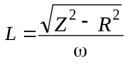;
L=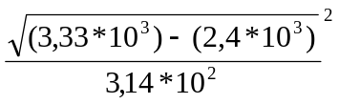= 7,35 Гн;
L= 7,07 Гн; L= 7,12 Гн; <L> = 7,18 Гн;

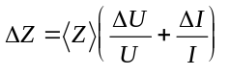;
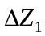 = 3,33*10* (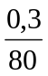+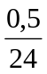) = 81,9 Ом;

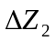 = 70,4 Ом; 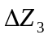= 63,6 Ом; <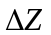> = 72 Ом;

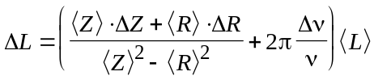;
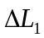 = 7,35*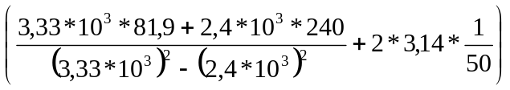= 0,28*7,35 = 2,06 Гн;
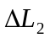= 2,04 Гн; 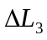=2,01 Гн; <L>= 2,04 Гн;
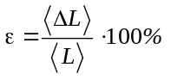 =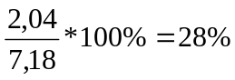
С сердечником:

Z= 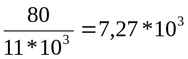 Ом; Z= 6,92*10 Ом; Z= 6,9*10 Ом;
<Z>= 7,03*10 Ом;
L= 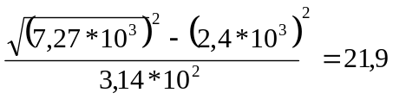Гн; L= 20,7 Гн;
L= 20,6 Гн; <L>= 21 Гн;
= 7,27*10*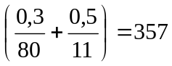 Ом;
= 289 Ом; = 259 Ом; <>= 302 Ом;
= 21,9*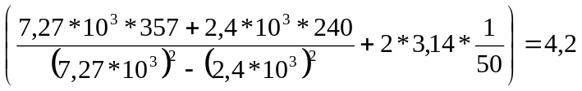 Г
=3,9 Гн; = 4 Гн; <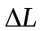>= 4 Гн;

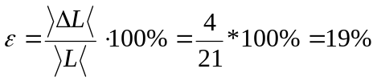

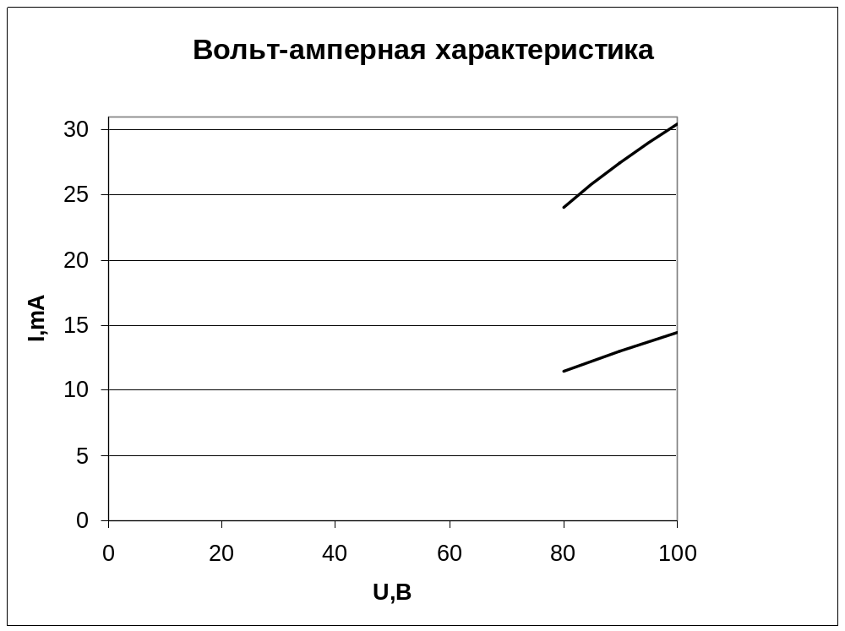

Вывод: В данной лабораторной работе была измерена индуктивность катушки с сердечником:
L = 21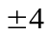 Гн; 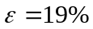;
И без сердечника:
L =7,2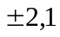 Гн; 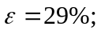
То есть индуктивность катушки с сердечником больше индуктивности катушки без сердечника.
График зависимости силы тока от напряжения является линейным, что свидетельствует о том, что закон Ома выполняется.

